シリーズ ２２８
高めよう！人権意識 心のかけ橋 問い合せ：人権・生涯学習課（電話：９２８－１００６）

高齢者虐待を知っていますか？
高齢になっても元気で活躍している人もいれば、体の自由が利かなくなったり認知症や寝たきりになったりするなど、介護が必要となる人もいます。介護をする人は介護の大変さから無意識のうちに高齢者に強く当たってしまい高齢者虐待につながることがあります。
高齢者虐待は特定の人や家庭で起こる問題ではなく、どこの家庭でも起こる可能性があります。高齢者虐待について考えてみましょう。

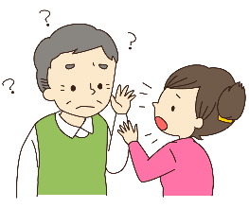
どんなことが虐待になるの？
〇平手打ちをする、つねるなどで身体に外傷を与える（身体的虐待）
〇高齢者が話しかけているのを意図的に無視する（心理的虐待）
〇食事を十分に与えない（介護・世話の放棄・放任）
〇家族が年金や通帳などを管理し、本人の意志・利益に反して使う（経済的虐待） など
高齢者への虐待はさまざまな形で現れるのが特徴ですが、表面化しにくく深刻な事態になっている場合もあります。

虐待を防ぐにはどうすればいいの？
本市では、虐待を受けている高齢者のうち認知症の人が約半数を占めています。虐待がなくならない要因の一つに、認知症の人は虐待を受けていてもあまり自覚することができず、そのつらさをうまく相手に伝えられないことが挙げられます。また、介護をする人の介護疲れや認知症などに対する無理解、各種制度についての知識不足、経済的困窮などさまざまなものが高齢者虐待の要因として考えられます。
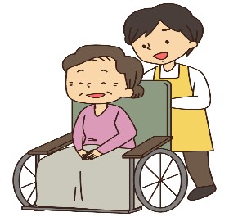
介護をする人は自分一人で抱え込まず地域の人の力を借りたり、介護サービスや成年後見制度などの制度を利用したりすることも必要です。地域の見守りや声かけなどの日頃の行動が高齢者の支えや虐待を防ぐことにもつながります。隣近所や知り合いで気になる高齢者を見かけたら、地域の民生委員や地域包括支援センターに相談してみましょう。

一人で悩まないで相談を
自分が虐待を受けていると感じるときや介護で疲れてつらいときは、一人で悩まないで声に出しましょう。気になることがあれば気軽に相談してください。
【問い合わ先】
高齢者支援課（☎９２８－１０６５） 健康推進課（☎９２８―３４２１）
松永保健福祉課（☎９３０―０４１０） 北部保健福祉課（☎９７６－８８０３）
東部保健福祉課（☎９４０―２５６７） 神辺保健福祉課（☎９６２―５０５５）
沼隈支所保健福祉担当（☎９８０―７７０４） 権利擁護支援センター（☎９２８―１３５３）

